مكب النفايات في مدينة طرابلس

* منطقة الدراسة :

يقع مكب طرابلس على طول الساحل شمالا حتى ميناء طرابلس وبجوار نهر ابو علي .

هذا المكب ولمدة 20 عاما لم يخضع للرقابة.

يخدم هذا المكب مدينة طرابلس اضافة الى لبعض البلدات المجاورة ( الميناء، البداوي و القلمون).

ويقدر عدد سكانها ب 400000 نسمة.

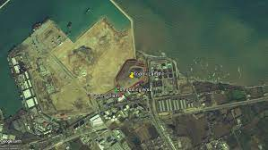

* وصف منطقة الدراسة:

تبلغ مساخة المكب حوالي 60000 متر مربع ويبلغ ازتفاعة حوالي 42 ما يفوق الارتفاع المسموح به للمكبات.

فيما تبلغ اجمالي كمية النفايات في المكب العام (2017) حوالي 1999203 طن.

ولحل ازمة المكب، تعاقد مجلس الانماء والاعمار مع شركة BATCO المحلية لتحسن ممارسلا التحلص من النفايات وادارة المكب عن طريق التعدبل التحديثي بابار استخلاص الغاز ووحدات حرق الغاز.

عام 2003 كلف مجلس الانماء والاعمار مهندسين لاعداد دراسة لتوسيع المكب واطالة عمره التشغيلي.

وبناءا على الدراسة تقرر انشاء معمل لفرز النفايات وتحويلها الى سماد على مساحة 13000 متر مربع وبناء جدار تراب حول المكب بارتفاع 9 الى 10 امتار لاحتواء النفايات ومنع الانكسار في البحر.

وقد قام المجلش بانشاء الجدار عام 2006 وقام الاتحاد الاوروبي بتمويل برنامج ادارة النفايات للاصلاح الاداري (OMSAR) الذي قدم التمويل لبناء المصنع بقدرة 150 طن/ يوم عام 2009.

وفي المكب تم تركيب وحدة حرق واحدة منذ عام 2000 حيث يتم حرق الغار المتجمع مباشرة في الموقع.

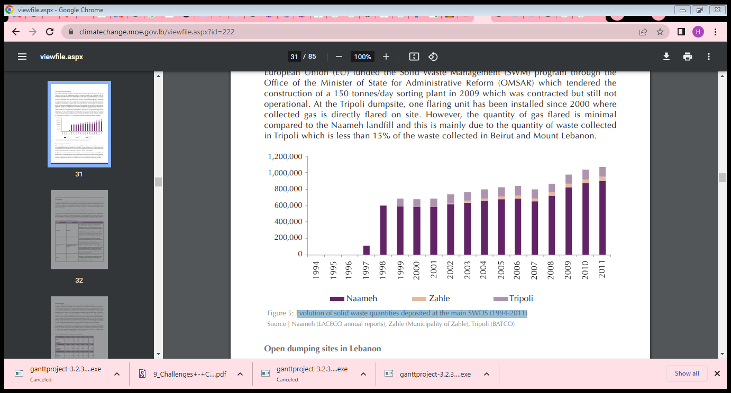

رسم بياني يظهر تطور كميات النفايات الصلبة المودعة في مواقع التخلص من النفايات الصلبة الرئيسية(1994-2011)

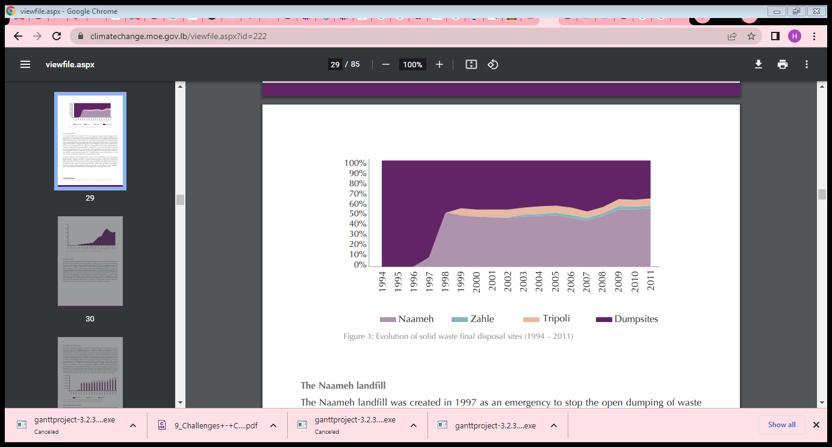

رسم بياني يظهر تطور مواقع التخلص النهائي من النفايات الصلبة (1994-2011)

* الية العمل : 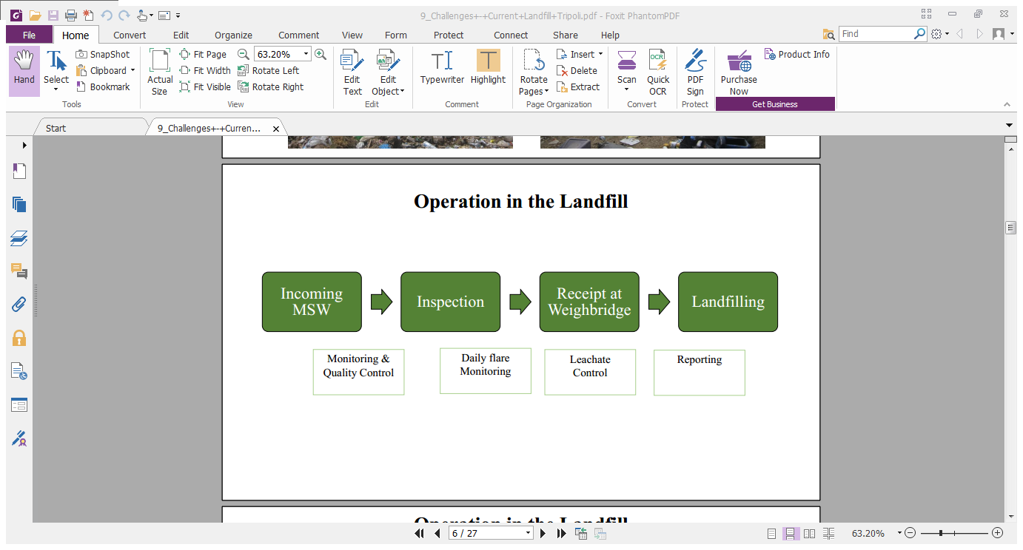

1. مراقبة الجودة
2. مراقبة الحرق يوميل
3. مراقبة تسرب العصارة
4. الابلاغ.

وتتم عملية الطمر الصحي بعدة خطوات:

1. ضغط النفايات في طبقات 50 سم
2. تغطيتها بما لا يقل عن 15 سم من مادة التربة الخاملة
3. التحكم بالعصارة عن طريق انشاء خنادق طرفية بواسطة BATCO لتصريف العصارة في حفرة من خلال عملية الضخ.
4. استخراج العصارة يوميا:

قسم يعاد تدويره ويعاد الى المكب

وقسم يعالج ويتم التخلص منه عبر قنوات مفتوحة

1. مراقبة التوهج يوميا: نظام تجميع غار المكب لا يعمل منذ 20212.

* المشاكل التي تواجه المكب :
* استلمت BATCO مشروع تاهيل المكب وفقا ل 3 شروط:

العمل على اسصال المكب الى ارتفاع 20 مترز

حفر الابار لسحب الغاز الحيوي

سحب العصارة ومعالجتها leachate

Vertical stress

Lateral pressure on the peripheral wall

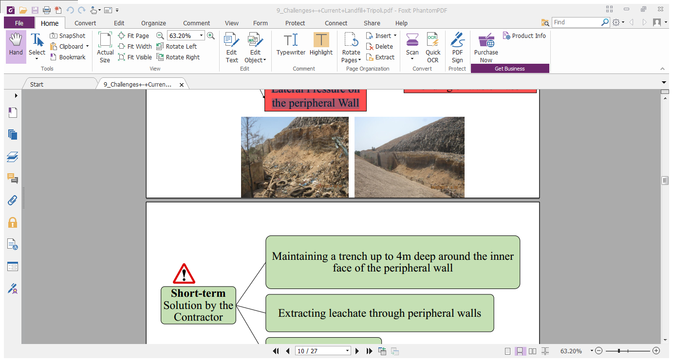Failure and collapse of the peripheral wall due to sliding of waste mass.

وتبلغ كمية العصارة سنويا 25000متر مكعب وهي عصارة سامة تحتوي على زئبق ورصاص.

اما بالنسبة للغازات المنبعثة من المكب فهي بحسب EPA (environmental protection agency) land GEM من 2012 الى 2019 70000000 متر مكعب من غاز الميثان.

استلمت batco المشروع لمدة 3 سنوات مقابل 33 مليون دولار مقابل:

* ردم البحر
* انشاء طبقة عازلة على الارضية
* بناء كاسر للامواج لناحية البحر
* معالجة العصارة leachate
* احراق الغاز الحيوي ومنع تسربه في الهواء
* الالتزام بالشروط البيئية.

لم تتم اقامة شبكة معامل لمعالجة عصارة النفايات، النفايات تجمع في برك ومن ثم يعاد رميها في المكب

المكب الحالي ليس صحيا ولا يتمتع بالمواصفات البيئية ولا يتكون من طبقة عازلة تمنع تسرب المخلفات السائلة الى جوف الارض او البحر.

* الحلول:

الحل هو ايجاد مكب بديل .

تقوم البلديات المعنية لايجاد حلول لادارة النفايات ادارة مستدامة عبر ابجاد مناطق للفرز والمعالجة تاخذ بعين الاعتبار

Ashes dump

Fermentation

Recycle

Incinerate

مراحل عملية الفرز وصولا الى الطمر :

1. تقوم شركة Lavajett بهذه المهمة دون ان تبذل الدولة اي مجهود لاجراء متاقصة كي يتم التلزيم بدفتر شروط جديد علما ان Lavajett لا تلتزم بدفتر الشروط الخاص بها.
2. معما الفرز: مهمة المعمل تخليص المدينة من 65% من النفايات وتحويلها الى اسمدة زراعية فيصل اقل من 25% من التفايات الى المطمر .في الواقع يقوم المعمل بفرز 5% وتحويل 95% الى المطمر

لحل يكون بانشاء مركز متكامل لادارة النفايات باحدث الطرق واحدث ما توصلن اليه التكنولوجيا الحديثة وباعلى المواصفات.

|  |  |  |  |  |  |  |  |  |  |
| --- | --- | --- | --- | --- | --- | --- | --- | --- | --- |
| 50 | 50 | 50 | 50 | 50 | 50 | 50 | 50 | 50 | 50 |
| 50 | 50 | 50 | 50 | 50 | 50 | 50 | 50 | 50 | 50 |
| 50 | 50 | 50 | 50 | 50 | 50 | 50 | 50 | 50 | 50 |
| 50 | 50 | 50 | 50 | 50 | 50 | 50 | 50 | 50 | 50 |
| 50 | 50 | 50 | 50 | 50 | 50 | 50 | 50 | 50 | 50 |
| 50 | 50 | 50 | 50 | 50 | 50 | 50 | 50 | 50 | 50 |
| 50 | 50 | 50 | 50 | 50 | 50 | 50 | 50 | 50 | 50 |
| 50 | 50 | 50 | 50 | 50 | 50 | 50 | 50 | 50 | 50 |

المطمر

المكب القديم يتكون من 1999303 طن من النفايات

الحل الوحيد للتخلص من نفايات المطمر هو الحرق

* انشاء محطة طاقة لحرق النفايات مع مراعاة الشروط البيئية
* يقسم المطمر الى cel تحوي الواحدة على 50 طن من النفايات
* 1999203/50=39984
* 39984*1/50=799.6
* 799.6/365=2 سنتين

تحتاج عملية التخلص من المطمر القديم الى سنتين

* سحب غاز الميثان من داخل المطمر

يتم انشاء ابار استخراج الغاز من البلاستيك المثقوب عبر الانابيب اذ توضع بشكل عامودي في مكبات النفايات بعمق يتراوح بين (50-90%) من سمك النفايات الموجودة في المدافن وتتم اضافة الابار بشكل افقي في المدافن العميقة او النشطة وذلك لسهولة حركة الغاز في مدافن النفايات هذه.

كما تحتوي هذه الاباؤ على مجموعة من الانابيب التي تسمح بانتقال الغاز عاموديا الى السطح.

يتم استخراج الغاز عن طريق مجموعة من الابار ونظام المنفاخ الذي يقوم بتجميع الغاز في مركز معين.

فبعد دخول الغاز في هذه الابار تتم معالجة الغاز بطرق مختلفة وفقا للاستخدام المراد مت الغاز الحيوي. اذ يمكن ان يمر الغاز عبر اللهب او ينفخ الغاز في الهواء او يتم تمريره عبر مرشح او يمكن ايتخدامه في الطاقة المباشرة ومن الضروري الحفاظ على نظافة وجفاف الابار من اي شوائب وذلك للحفاظ على الغاز وسهولة مروره بها.

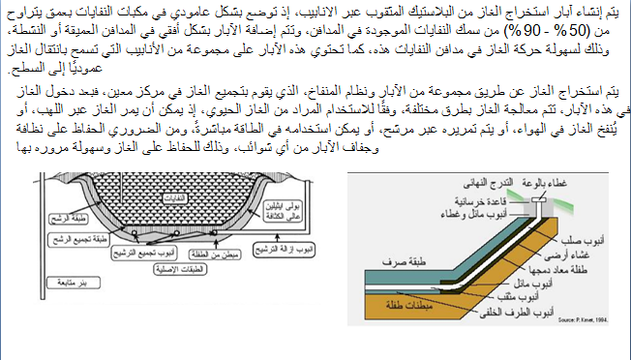

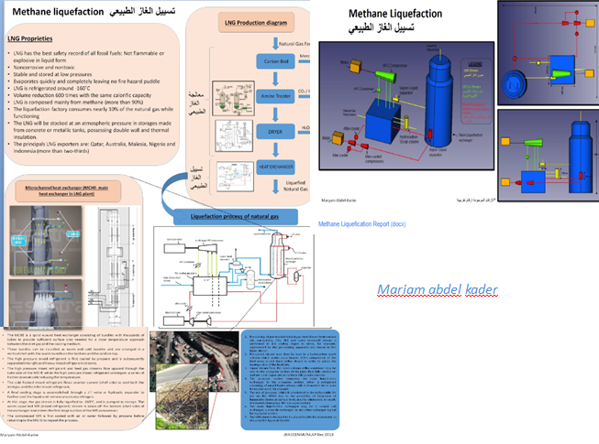

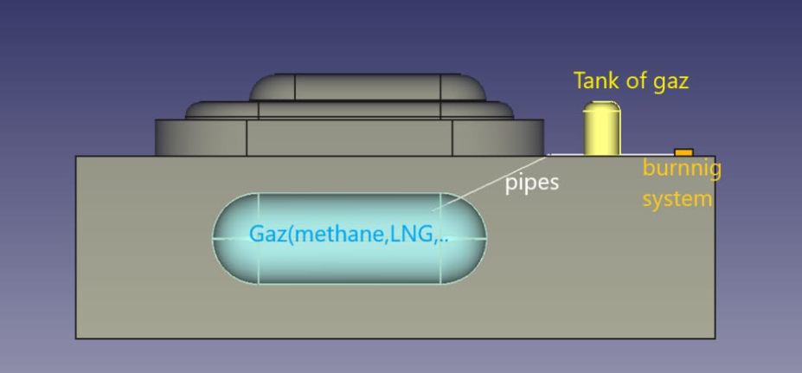

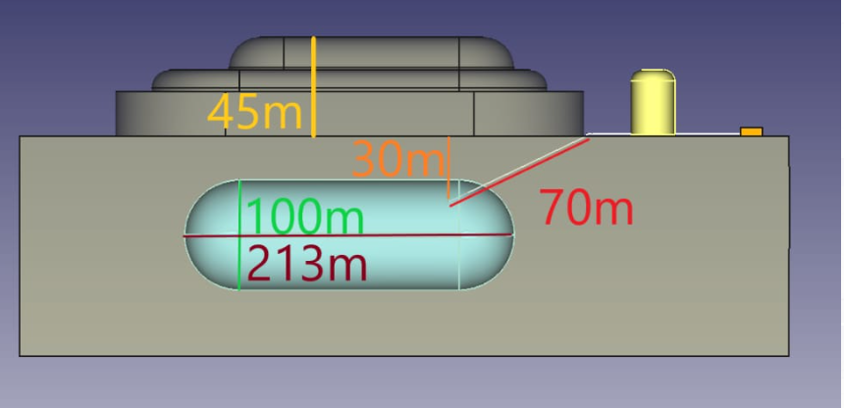

ولتفادي ظهور مشكلة النفايات يلزمنا حلول مستدامة لادارة النفايات الصلبة في طرابلس

* الفرز من المصدر

ينتج عن اتحاد بلديات الفيحاء 450 طن من النفايات يوميا مقسمة كما يلي :

